Федеральное государственное бюджетное образовательное учреждение
высшего образования «Красноярский государственный медицинский университет имени профессора В.Ф. Войно-Ясенецкого»
Министерства здравоохранения Российской Федерации
Фармацевтический колледж

Дневник

производственной практики
по ПМ 02.« Проведение лабораторных гематологических исследований»

Козакова Юлия Витальевна
ФИО
Место прохождения практики Федеральное Государственное Бюджетное Учреждение "Федеральный Центр Сердечно-Сосудистой Хирургии". Министерства Здравоохранения Российской Федерации
(медицинская организация, отделение)

с «01» марта 2021г. по «_____» __________2021 г.

Руководители практики:
Общий – Ф.И.О. (его должность) _____________________________________
Непосредственный – Ф.И.О. (его должность) ___________________________
Методический – Ф.И.О. (его должность) ______________________________

Красноярск, 2021

Содержание

1. Цели и задачи практики

2. Знания, умения, практический опыт, которыми должен овладеть студент после прохождения практики

3. Тематический план
4. График прохождения практики
5. Инструктаж по технике безопасности
6. Содержание и объем проведенной работы
7. Манипуляционный лист (Лист лабораторных / химических исследований)
8. Отчет (цифровой, текстовой)

Цели и задачи практики:

- Закрепление в производственных условиях профессиональных умений и навыков по методам гематологических исследований.
- Расширение и углубление теоретических знаний и практических умений по методам гематологических исследований.
- Повышение профессиональной компетенции студентов и адаптации их на рабочем месте, проверка возможностей самостоятельной работы.
- Осуществление учета и анализ основных клинико-диагностических показателей, ведение документации.
- Воспитание трудовой дисциплины и профессиональной ответственности.
- Изучение основных форм и методов работы в гематологических лабораториях.

Программа практики.
В результате прохождения практики студенты должны уметь самостоятельно:
- Организовать рабочее место для проведения лабораторных исследований.
- Подготовить лабораторную посуду, инструментарий и оборудование для анализов.
- Приготовить растворы, реактивы, дезинфицирующие растворы.
- Провести дезинфекцию биоматериала, отработанной посуды, стерилизацию инструментария и лабораторной посуды.
- Провести прием, маркировку, регистрацию и хранение поступившего биоматериала.
- Регистрировать проведенные исследования.
- Вести учетно-отчетную документацию.
- Пользоваться приборами в лаборатории.
- Выполнять методики определения веществ согласно алгоритмам

По окончании практики студент должен
представить в колледж следующие документы:
- Дневник с оценкой за практику, заверенный подписью общего руководителя и печатью ЛПУ.
- Характеристику, заверенную подписью руководителя практики и печатью ЛПУ.
- Текстовый отчет по практике (положительные и отрицательные стороны практики, предложения по улучшению подготовки в колледже, организации и проведению практики).
- Выполненную самостоятельную работу
В результате производственной практики обучающийся должен:
Приобрести практический опыт:
проведения общего анализа крови и дополнительных методов исследований ручными методами и на гематологических анализаторах;
уметь:
производить забор капиллярной крови для лабораторного исследования;
- готовить рабочее место для проведения общего анализа крови и дополнительных исследований;
- проводить общий анализ крови и дополнительные исследования
- дезинфицировать отработанный биоматериал и лабораторную посуду;
- работать на гематологических анализаторах
знать:
-задачи, структуру, оборудование, правила работы и техники безопасности в гематологической лаборатории;
- теорию кроветворения; морфологию клеток крови в норме;
- понятия «эритроцитоз» и «эритропения»; «лейкоцитоз» и «лейкопения»; «тромбоцитоз» и «тромбоцитопения»;
- изменения показателей гемограммы при реактивных состояниях, при заболеваниях органов кроветворения (анемии, лейкозах, геморрагических диатезах и др. заболеваниях);
- морфологические особенности эритроцитов при различных анемиях;
- морфологические особенности лейкоцитов при различных патологи

№ | Наименование разделов и тем практики |  | Всего часов
6семестр |  |  | 108
1 | Ознакомление с правилами работы в КДЛ:  - изучение нормативных документов, регламентирующих санитарно-противоэпидемический режим в КДЛ. |  | 6
2 | Забор капиллярной крови для общего анализа крови |  | 6
3 | Организация рабочего места:  - приготовление реактивов, подготовка оборудования, посуды для исследования |  | 6
4 | Определение гематологических показателей  -определение гемоглобина  -определение СОЭ  -определение количества лейкоцитов  -определение количества эритроцитов  -приготовление мазка крови  -окрашивание мазков крови  -подсчёт лейкоцитарной формулы  - супровитальная окраска ретикулоцитов  -подсчет ретикулоцитов в мазке крови  -определение гематокрита  -определение длительности кровотечения  - определение время свёртывания крови  -определение количества тромбоцитов  -определение осмотической стойкости эритроцитов  -определение гематологических показателей на  гематологическом анализаторе  - определение групп крови  -определение резус принадлежности крови |  | 78
5 | Регистрация результатов исследования. |  | 6
6 | Выполнение мер санитарно-эпидемиологического режима в КДЛ:  - проведение мероприятий по стерилизации и дезинфекции лабораторной посуды, инструментария, средств защиты;  - утилизация отработанного материала. |  | 6
Вид промежуточной аттестации |  | Дифференцированный зачет
Итого |  |  | 108

График прохождения практики.

№ п/п | Дата | Часы | оценка | Подпись руководителя.
1 | 01.03.21 | 8:00-14:00
2 | 02.03.21 | 8:00-14:00
3 | 03.03.21 | 8:00-14:00
4 | 04.03.21 | 8:00-14:00
5 | 05.03.21 | 8:00-14:00
6 | 06.03.21 | 8:00-14:00
7 | 08.03.21 | 8:00-14:00
8 | 09.03.21 | 8:00-14:00
9 | 10.03.21 | 8:00-14:00
10 | 11.03.21 | 8:00-14:00
11 | 12.03.21 | 8:00-14:00
12 | 13.03.21 | 8:00-14:00
13 | 15.03.21 | 8:00-14:00
14 | 16.03.21 | 8:00-14:00
15 | 17.03.21 | 8:00-14:00
16 | 18.03.21 | 8:00-14:00
17 | 19.03.21 | 8:00-14:00
18. | 20.03.21 | 8:00-14:00

Лист лабораторных исследований.
6/8 семестр
Исследования. | Количество исследований по дням практики. |  |  |  |  |  |  |  |  |  |  |  |  |  |  |  |  |  | итог
 | 1 | 2 | 3 | 4 | 5 | 6 | 7 | 8 | 9 | 10 | 11 | 12 | 13 | 14 | 15 | 16 | 17 | 18
определение гемоглобина
определение СОЭ
определение количества лейкоцитов
определение количества эритроцитов
приготовление мазка крови
окрашивание мазков крови
подсчёт лейкоцитарной формулы
подсчет ретикулоцитов в мазке кровь
супровитальная окраска ретикулоцитов
определение гематокрита
определение длительности кровотечения
определение время свёртывания крови
определение количества тромбоцитов
определение осмотической стойкости эритроцитов
Определение групп крови
Определение резус принадлежности крови
определение гематологических показателей на
гематологическом анализаторе

Приложение 2
ОТЧЕТ ПО ПРОИЗВОДСТВЕННОЙ ПРАКТИКЕ
Ф.И.О. обучающегося Козакова Юлия Витальевна
Группы 405 специальности Лабораторная диагностика
Проходившего (ей) производственную практику с 1 марта по ______2021 г
За время прохождения практики мною выполнены следующие объемы работ:
1. Цифровой отчет
№ | Виды работ | Количество
1. | - изучение нормативных документов, регламентирующих санитарно-противоэпидемический режим в КДЛ:
2. | - прием, маркировка, регистрация биоматериала.  - получение плазмы и сыворотки из венозной крови.
3. | - приготовление реактивов,  - подготовка оборудования, посуды для исследования
4. | Определение гематологических показателей  -определение гемоглобина  -определение СОЭ  -определение количества лейкоцитов  -определение количества эритроцитов  -приготовление мазка крови  -окрашивание мазков крови  -подсчёт лейкоцитарной формулы  - супровитальная окраска ретикулоцитов  -подсчет ретикулоцитов в мазке крови  -определение гематокрита  -определение длительности кровотечения  - определение время свёртывания крови  -определение количества тромбоцитов  -определение осмотической стойкости эритроцитов  - определение групп крови  - определение резус принадлежности крови  -определение гематологических показателей на  гематологическом анализаторе
5 | - Регистрация результатов исследования.
6 | - проведение мероприятий по стерилизации и дезинфекции лабораторной посуды, инструментария, средств защиты;  - утилизация отработанного материала.

2. Текстовой отчет

- Умения, которыми хорошо овладел в ходе практики:
- Самостоятельная работа:
- Помощь оказана со стороны методических и непосредственных руководителей:
- Замечания и предложения по прохождению практики:
Общий руководитель практики ________________ ____________________
(подпись) (ФИО)

М.П.организации

ХАРАКТЕРИСТИКА
Козакова Юлия Витальевна
ФИО
обучающийся (ая) на 4 курсе по специальности СПО
060604 Лабораторная диагностика

успешно прошел (ла) производственную практику по профессиональному модулю: Проведение лабораторных гематологических исследований
наименование профессионального модуля
в объеме___108__часов с «01» марта 2021г. по « »________2021г.
в организации Федеральное Государственное Бюджетное Учреждение "Федеральный Центр Сердечно-Сосудистой Хирургии". Министерства Здравоохранения Российской Федерации
наименование организации, юридический адрес
За время прохождения практики:

№ ОК/ПК | Критерии оценки | Оценка (да/нет)
ПК2.1, ОК13 | В процессе подготовки к исследованию правильно выбирает и готовит посуду, реактивы и приборы в соответствии с методикой
ПК2.2 | Правильно проводит забор капиллярной крови.
ПК 2.3  ОК 2 | Проводить общий анализ крови и дополнительные гематологические исследования; участвовать в контроле качества.
ПК2.4,  ОК 11 | Соблюдает форму заполнения учетно-отчетной документации (журнал, бланки).
ПК 2.5 | Проводит мероприятия по стерилизации и дезинфекции лабораторной посуды, инструментария, средств защиты. Утилизирует отработанный материал в соответствии с инструкциями и СанПин.
ОК 1 | Демонстрирует интерес к профессии.  Внешний вид опрятный, аккуратный.
ОК 6 | Относится к медицинскому персоналу и пациентам уважительно, отзывчиво, внимательно. Отношение к окружающим бесконфликтное.
ОК 7 | Проявляет самостоятельность в работе, целеустремленность, организаторские способности.
ОК 9 | Способен освоить новое оборудование или методику (при ее замене).
ОК 10 | Демонстрирует толерантное отношение к представителям иных культур, народов, религий.
ОК 12 | Способен оказать первую медицинскую помощь при неотложных ситуациях
ОК14 | Соблюдает санитарно-гигиенический режим, правила ОТ и противопожарной безопасности. Отсутствие вредных привычек. Участвует в мероприятиях по профилактике профессиональных заболеваний

«____»___________2021 г.

Подпись непосредственного руководителя практики

_______________/ФИО, должность

Подпись общего руководителя практики

_____________/ФИО, должность
м.п.

Первый день
Инструктаж по техники безопасности. Работа с нормативными документами.
Техника безопасности
Биологический материалы, исследуемые в лаборатории (кровь, моча, желудочный сок и т.д), могут содержать возбудителей инфекционных заболеваний (вирусных гепатитах, ВИЧ инфекции)
Медицинские работники должны, относится к биологическим жидкостям, как к потенциально заражены.
Следует соблюдать:
- Надевать резиновые перчатки, при любом соприкосновении с кровью и другими биологическими жидкостями.
- Повреждения на кожи рук дополнительно под перчатками закрыть напальчником или лейкопластырем.
- Резиновые перчатки надевать поверх рукавов медицинского халата.
- После каждого снятия перчаток тщательно мыть руки с мылом.
- Не допускается пипетировать жидкости ртом! Пользоваться для этого резиновыми грушами или автоматическими пипетками.
- Исключать из обращения пробирки с битыми краями.
- Поверхность столов в конце рабочего дня обеззараживать протиранием 3% раствором хлорамина или другим.дез средством. В случае загрязнения стала биологической жидкости – немедленно двукратно с интервалом 15 минут протереть дез.средством.
- После использования вся посуда, соприкасавшаяся с биоматериалом, а также перчатки, должны подвергнутся обеззараживанию – дезинфекции, которая проводится путем погружения на 1 час в дез.раствор.
При попадании биологической жидкости на не защищённую кожу – немедленно обработать кожу 70% спиртом, вымыть руки дважды с мылом под проточной водой, повторно обработать 70% спиртом.
При попадании биологической жидкости в глаз – обильно промыть струей воды и закапать один из растворов: 1% р-р Борной кислоты, 1% р-р проторгола, 30% альбуцида.
При попадании биологической жидкости в рот – прополоскать водой, затем одним из растворов: 1% р-р Борной кислоты, 1% р-р проторгола, 30% альбуцида.
При попадании биологической жидкости в нос – обильно промыть водой, затем закапать одним из растворов: 1% р-р Борной кислоты, 1% р-р проторгола, 30% альбуцида.
При получении травмы (укол, порез, ссадина) во время работы с биологической жидкостью, если из раны течет кровь – не надо останавливать, если кровотечения нет – выдавить несколько капель крови, затем обработать 70%спиртом, промыть под проточной водой с мылом дважды, обработать йодом, заклеить пластырем или сделать повязку.
При загрязнении биологической жидкостью перчаток, протереть перчатки дез.р-ром (3% хлорамин, 6% перекисьводорода), затем промыть руки в перчатках дважды с мылом, вытереть перчатки специальным полотенцем для перчаток и протереть спиртом.
Классификация медицинских отходов
1. Медицинские отходы в зависимости от степени их эпидемиологической, токсикологической и радиационной опасности. А также негативного воздействия на среду обитания подразделяются на пять классов опасности:
Класс А – эпидемиологически безопасные отходы, приближенные по составу к твердым бытовым отходам (далее- ТБО).
Класс Б – эпидемиологически опасные отходы.
Класс В – чрезвычайно эпидемиологически опасные отходы.
Класс Г – токсикологически опасные отходы 1 – 4 классов опасности.
Класс Д – радиоактивные отходы.
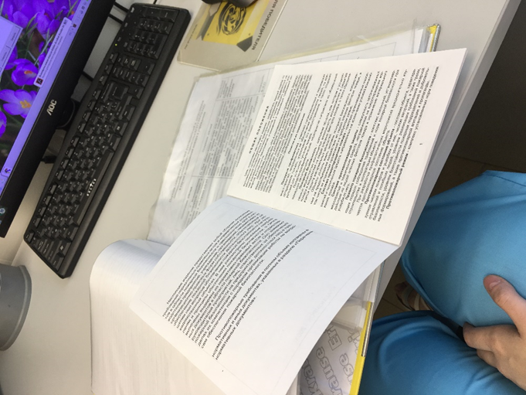
Рис. №1. Изучение нормативных документов, на примере техники безопасности при работе с электрооборудованием.
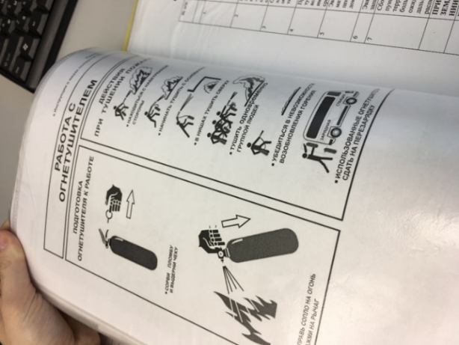
Рис.№2. Изучения ТБ при пожаре.

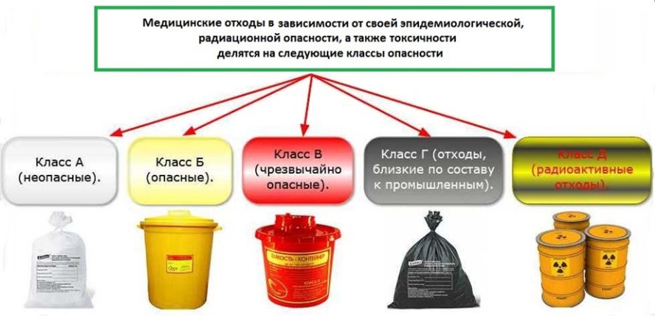
Рис.№3. Изучение классов медицинских отходов

День второй
Техника забора капиллярной крови из пальца

Кровь – это внутренняя среда организма, обеспечивающая его нормальную жизнедеятельность. Кровь состоит из жидкой части – плазмы и взвешенных в ней клеток (форменных элементов). В норме на клетки приходится 35-45% объема крови. Общий объем крови составляет 7% от веса тела, у мужчин в среднем 5200мл, у женщин – 3900мл.
Форменные элементы крови делятся на 3 группы.
1. Красные кровяные тельца – эритроциты.
2. Белые кровяные тельца – лейкоциты, среди которых различают:
- гранулоциты – лейкоциты, содержащие в цитоплазме специфическую
зернистость (нейтрофилы, эозинофилы, базофилы);
- агранулоциты – не содержат специфической зернистости (лимфоциты, моноциты, плазмоциты).
3. Кровяные пластинки – тромбоциты.
Функции крови разнообразны.
Основной её функцией является перенос различных веществ, благодаря чему все протекающие в организме процессы связаны между собой и объединены в одну систему. В зависимости от характера переносимых веществ различают следующие функции крови.
1. Транспортная функция крови осуществляется путем:
- переноса кислорода от легких к тканям и углекислого газа от тканей к легким (дыхательная функция);
- доставки к органам и тканям питательных веществ – глюкозы, белков, жиров и т.д. (питательная функция);
- доставки к органам выделения конечных продуктов обмена белков –
мочевины, мочевой кислоты, креатинина (экскреторная, или выделительная функция);
- переноса ко всем органам и тканям гормонов и других биологически активных веществ (регуляторная функция).
2. Защитная функция включает в себя:
- фагоцитоз, а также клеточный и гуморальный иммунитет. Клеточный
иммунитет обеспечивается в основном Т-лимфоцитами, гуморальный – В-лимфоцитами, которые вырабатывают антитела;
- свертывание крови при кровотечениях, что защищает организм от
кровопотерь.
3. Терморегуляторная функция заключается в участии крови в
поддержании постоянной температуры тела путем расширения и сужения сосудов, что сопровождается соответственно увеличением и уменьшением отдачи тепла.
4. Гомеостатическая – кровь поддерживает постоянство внутренней среды организма.
ВЗЯТИЕ КРОВИ ДЛЯ ИССЛЕДОВАНИЯ
Анализ крови является одним из самых распространенных лабораторных исследований. Наиболее широко применяется общий клинический анализ крови, который включает в себя:
1) определение концентрации гемоглобина в 1л крови;
2) подсчет количества лейкоцитов в 1л крови;
3) подсчет числа эритроцитов в 1л крови;
4) подсчет лейкоцитарной формулы;
5) определение скорости оседания эритроцитов (СОЭ);
6) расчет цветового показателя крови (ЦПК).
Кровь на исследование берут утром натощак или после легкого завтрака, до физической нагрузки, лечебных и диагностических процедур. Для гематологических исследований чаще используют капиллярную кровь, однако может быть исследована и кровь из вены.
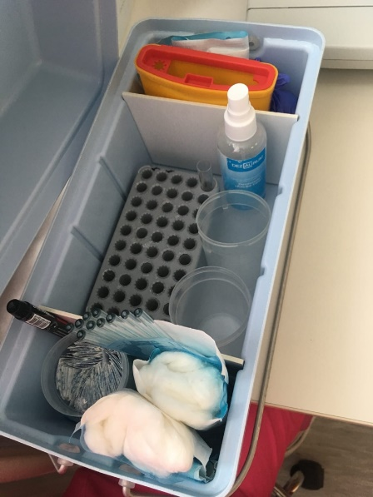
День третий
Организация рабочего место для проведения анализа
Взятие крови проводят за столом, покрытым стеклом или пластиком. На рабочем месте лаборанта должно быть удобно расположено все необходимое:
- реагенты (5% раствор цитрата натрия и 70% спирт);
- стерильное оборудование (одноразовые копья-скарификаторы, ватные
шарики, капилляры Панченкова, предметные стекла);
- штатив Панченкова, капилляры Сали, резиновые груши, простой
карандаш для маркировки мазков, шлифованное стекло;
- штатив с предварительно разлитыми реагентами для определения
концентрации гемоглобина, содержания лейкоцитов и эритроцитов;
- емкости с дезинфицирующим раствором для использованной ваты, капилляров, скарификаторов.
Капиллярную кровь у взрослых получают, как правило, из 4 пальца левой руки, а если это невозможно – из любого другого пальца или мочки уха. У маленьких детей кровь берут из боковой поверхности пятки или большого пальца ноги. Кожа в месте прокола должна быть сухой, розовой и теплой. Холодную кожу осторожно согревают легким массажем или теплой водой. Чрезмерное согревание пунктируемого места не рекомендуется, так как может привести к искажению результатов общего анализа крови.
Участок кожи, предназначенный для взятия крови, дезинфицируют и обезжиривают 70% спиртом. После обработки спиртом кожа должна высохнуть, чтобы кровь не растекалась. Левой рукой лаборант сдавливает мякоть 4 пальца обследуемого. Иглу-скарификатор следует ставить строго перпендикулярно месту прокола, чтобы разрез пришелся поперек кожных линий. Это способствует большему зиянию ранки и более длительному кровотечению. Укол лучше проводить сбоку от средней линии, где более густая капиллярная сеть. Не следует делать прокол у самого ногтя, так как кровь тогда будет затекать под ноготь. Делают укол скарификатором до
упора. Глубина прокола должна быть такой, чтобы формировалась свободно
натекающая капля. Более глубокая пункция болезненна, поверхностная может оказаться недостаточной, что приведет к повторной пункции.
Сильное сжатие пунктируемой поверхности не допускается, так как приводит к неправильным результатам исследования. Первую выступившую каплю крови, содержащую примесь тканевой жидкости, для анализа не используют, а удаляют сухим ватным шариком, так как она содержит примесь тканевой жидкости.
Проводят забор крови одним из четырех способов.
1. После прокола кожи несколько капель (не менее 3-4) спускают на
предметное стекло, перемешивают и используют для работы.
2. Кровь с поверхности пальца после приготовления мазков набирают в индивидуальные, стерильные капилляры.
3. Для всех исследований, кроме подсчета лейкоцитарной формулы, используется цитратная кровь. Для этого в пробирку, содержащую ½ капилляра Панченкова цитрата натрия, вносят 2 капилляра Панченкова крови. Поправка на разведение крови цитратом вносится умножением полученных результатов содержания гемоглобина, эритроцитов и лейкоцитов на 1,25.
4. После прокола кожи пальца 6-8 капель крови спускают в пластиковую пробирку с небольшим количеством трилона Б либо в специальные пластиковые пробирки одноразового пользования, обработанные ЭДТА.
После получения необходимого количества крови к поверхности кожи прикладывают ватный тампон с 70% спиртом на 1-2 минуты до полной остановки кровотечения.
Забор крови для общего анализа проводится в определенной последовательности:
1) готовят 2 мазка для подсчета лейкоцитарной формулы;
2) делают забор крови на СОЭ;
3) берут кровь для подсчета количества эритроцитов;
4) для определения концентрации гемоглобина;
5) для подсчета количества лейкоцитов.
День четвертый
ОПРЕДЕЛЕНИЕ КОНЦЕНТРАЦИИ ГЕМОГЛОБИНА В КРОВИ
Гемоглобин – кровяной пигмент, содержащийся в эритроцитах и придающий крови красный цвет. Основными функциями гемоглобина является перенос кислорода от легких к тканям и углекислого газа от тканей к легким, а также поддержание постоянной рН крови.
Строение, типы и соединения гемоглобина
По химическому строению гемоглобин (Hb) относится к сложным белкам - хромопротеинам. Его простетическая группа, включающая двухвалентное железо, называется гемом, а белковый компонент - глобином. Молекула гемоглобина содержит 4 гема и один глобин. Глобин состоит из двух пар полипептидных цепей, которые в зависимости от аминокислотного состава обозначаются как α, β, γ и δ цепи.
Существуют физиологические и патологические типы гемоглобина.
К физиологическим типам гемоглобина относятся гемоглобин А, F и Р.
Hb A – гемоглобин взрослых. Гемоглобин А состоит из двух α- и двух β-цепей (α2β2). Имеется несколько фракций гемоглобина А: А1, А2, А3. В норме у взрослых фракция А1 является основной и составляет 96-98%, фракция А2 – не превышает 3%, А3 – в виде следов.
Hb F – фетальный гемоглобин. Этот тип гемоглобина состоит из α2γ2 цепей и содержится у плода с 3 месяцев. У новорожденных содержание НbF составляет около 20%, остальной гемоглобин представлен НbА. В дальнейшим HbF продолжает уменьшаться и к 4-5 месяцам достигает величин взрослого человека – 1-2%.
Hb P – примитивный гемоглобин, содержится у плода на ранних стадиях эмбрионального развития (до 3-х месяцев).
Патологические типы гемоглобина:
B(S), C, D, G и др. возникают в результате изменения аминокислотного состава глобина, обусловленного наследственным дефектом синтеза гемоглобина, и приводят к развитию гемоглобинопатий – тяжелых анемий гемолитического типа. Замена только одной аминокислоты (глютаминовой
на валин) превращает HbA в патологический HbS, имеющий структуру α2s2. После отдачи кислорода в тканях HbS образует плохо растворимую форму и кристаллизуется в эритроцитах, вызывая их деформацию – образование серповидных эритроцитов, что приводит к развитию серповидноклеточной анемии.
Соединения гемоглобина бывают физиологические и патологические.
К физиологическим соединениям гемоглобина относятся оксигемоглобин (соединение гемоглобина с кислородом), карбогемоглобин (соединение гемоглобина с углекислым газом) и редуцированный (восстановленный) гемоглобин – соединение гемоглобина с молекулой воды.
В легких гемоглобин соединяется с кислородом, образуя оксигемоглобин, который с током артериальной крови разносится ко всем органам и тканям. Здесь оксигемоглобин диссоциирует (распадается) на кислород, который используется клетками для окислительных процессов, и гемоглобин, который присоединяет молекулу воды и становится редуцированным гемоглобином. Свободные валентности редуцированного гемоглобина связывают углекислый газ. Образующийся при этом карбогемоглобин с током венозной крови доставляется в легкие, где он диссоциирует на составные части.
К патологическим соединениям гемоглобина относятся карбоксигемоглобин, метгемоглобин и сульфгемоглобин. Патологические соединения гемоглобина являются очень стойкими, не способными к диссоциации, поэтому они не могут переносить кислород и при их образовании в организме развивается кислородная недостаточность.
Метгемоглобин – это соединение гемоглобина с кислородом, в котором двухвалентное железо заменено трехвалентным. Образование метгемоглобина происходит при отравлениях амидо- и нитросоединениями бензольного ряда. Специфическим лабораторным признаком образования метгемоглобина является наличие в эритроцитах телец Гейнца.
Карбоксигемоглобин – соединение гемоглобина с угарным газом (СО).
Угарный газ является токсичным продуктом неполного сгорания углеродсодержащих веществ. Образование в крови карбоксигемоглобина происходит при несоблюдении санитарно-гигиенических требований и нарушении технологических.
Сульфгемоглобин обнаруживается при применении сульфаниламидов и при отравлении соединениями бензольного ряда одновременно с образованием метгемоглобина.
Методы определения концентрации гемоглобина в крови
Для определения концентрации гемоглобина в крови используются:
- унифицированный гемиглобинцианидный метод;
- гемихромный метод – новый колориметрический метод, не содержащий в составе реагентов ядовитых цианистых соединений;
- гематологические анализаторы.
Клиническое значение гемоглобина крови
Нормальное содержание гемоглобина в крови: у мужчин 130-160 г/л;
у женщин 120-140 г/л.
Снижение концентрации гемоглобина в крови является основным лабораторным признаком анемии. Умеренное снижение содержания гемоглобина чаще бывает при железодефицитных анемиях, а значительное снижение характерно для острой кровопотери, гипопластической и В12-дефицитной анемий.
Повышение содержания гемоглобина обычно сочетается с увеличением количества эритроцитов в крови и характерно для эритремии.
Физиологическое повышение концентрации гемоглобина наблюдается у новорожденных.
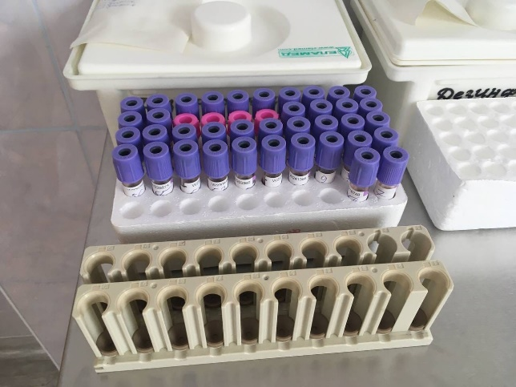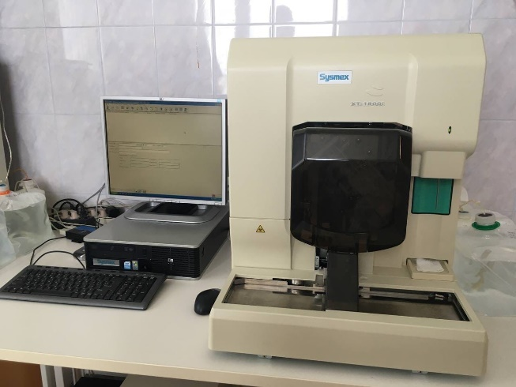
ОПРЕДЕЛЕНИЕ СКОРОСТИ ОСЕДАНИЯ ЭРИТРОЦИТОВ
Факторы, влияющие на СОЭ
Крупнодисперсные белки – глобулины и фибриноген способствуют агломерации (скоплению) эритроцитов и увеличивают СОЭ, а мелкодисперсные белки (альбумины) уменьшают скорость оседания эритроцитов.
Увеличение СОЭ происходит также и при уменьшении количества альбуминов крови (массивные протеинурии при нефротическом синдроме, нарушение синтеза альбуминов в печени при поражении ее паренхимы).
Заметное влияние на СОЭ, особенно при анемиях, оказывает количество эритроцитов и вязкость крови, а также свойства самих эритроцитов. Увеличение количества эритроцитов, приводящее к увеличению вязкости крови, способствует уменьшению СОЭ, а уменьшение количества эритроцитов и вязкости крови сопровождается увеличением СОЭ. Чем крупнее эритроциты и чем больше в них гемоглобина, тем они тяжелее и тем больше СОЭ.
На СОЭ также влияют такие факторы, как соотношение холестерина и лецитина в плазме крови (при увеличении содержания холестерина СОЭ увеличивается), содержание желчных пигментов и желчных кислот (увеличение их количества способствует уменьшению СОЭ), кислотно-щелочное равновесие плазмы крови (сдвиг в кислую сторону снижает СОЭ, а в щелочную сторону – увеличивает).
Методы определения СОЭ
Определение СОЭ унифицированным микрометодом Панченкова
Принцип. Смесь крови с цитратом при стоянии разделяется на два слоя: нижний – эритроциты и верхний – плазма, по высоте отстаивания которой и судят о величине СОЭ.
Реактив: 5% раствор цитрата натрия (натрия лимоннокислого-трехзамещенного).
Специальное оборудование: штатив Панченкова, капилляры Панченкова.
Источники ошибок при определении СОЭ: несоблюдение соотношения крови с цитратом; недостаточное перемешивание крови и цитрата, вследствие чего кровь может свернуться; косое положение капилляра; температурные условия: при температуре выше 22ºС СОЭ увеличивается, при температуре ниже 18ºС – замедляется.
Клиническое значение СОЭ
Нормальные величины СОЭ: у мужчин 1-10мм/час, у женщин 2-15мм/час.
Увеличение СОЭ бывает физиологическим и патологическим.
Физиологическое увеличение СОЭ наблюдается у здоровых людей после еды, при голодании и сухоядении, беременности, после вакцинации и приема некоторых лекарственных средств. Патологическое увеличение СОЭ сопровождает большинство острых и хронических инфекций, гнойно-воспалительные заболевания, туберкулез, ревматизм, инфаркт миокарда, нефротический синдром, анемии, лейкозы, злокачественные опухоли. Особенно выраженное увеличение СОЭ (60-80мм/час) характерно для миеломной болезни, цирроза печени, амилоидоза, коллагенозов.
Замедление СОЭ наблюдается из-за сгущения крови при эритремии и симптоматических эритроцитозах.
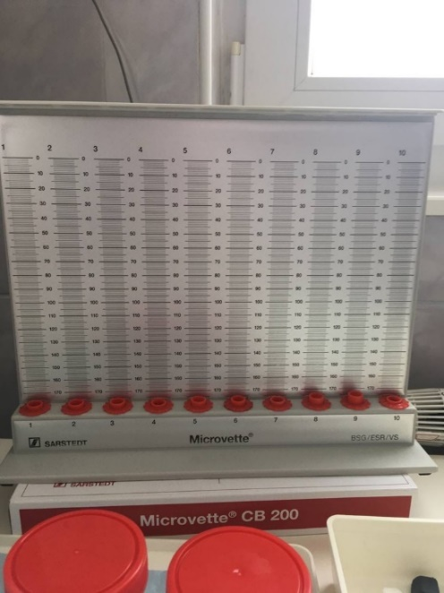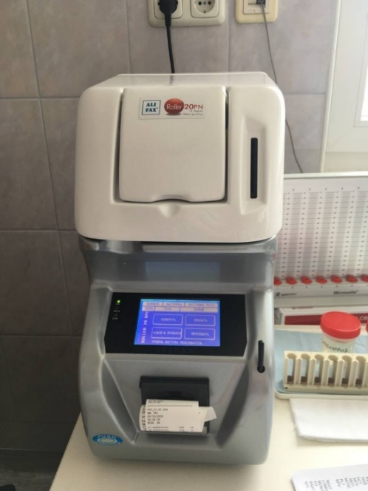
День пятый
ОПРЕДЕЛЕНИЕ КОЛИЧЕСТВА ЛЕЙКОЦИТОВ В КРОВИ
Подсчет количества лейкоцитов входит в общий анализ крови, проводится всем стационарным и амбулаторным больным и при диспансеризации.
Функции лейкоцитов
Лейкоциты являются высокоорганизованными клетками, которые выполняют защитные функции благодаря фагоцитарной активности, участию в клеточном и гуморальном иммунитете, обмене гистамина и гепарина.
Нейтрофилы относятся к активным микрофагам. Обладая способностью к самостоятельному передвижению, они образуют ложноножки, захватывают чужеродные частицы, в основном бактерии и вирусы, и уничтожают их - гранулы нейтрофилов содержат богатый набор ферментов, способных переварить почти любой биологический материал. Кроме того, нейтрофилы принимают участие во всех этапах воспаления, первыми появляясь на месте воспалительной реакции.
Эозинофилы обладают антигистаминным действием: с помощью фермента гистаминазы они разрушают избыток гистамина, участвуя таким образом в аллергических реакциях немедленного типа. Эозинофилы являются слабыми фагами и фагоцитируют в основном кокковые формы бактерий, а также выделяют вещества, нейтрализующие яды микроорганизмов, то есть выполняют антитоксическую функцию.
Базофилы синтезируют гистамин, принимающий участие в аллергических реакциях и влияющий на проницаемость сосудов, и содержат в зернах гепарин, обладающий противосвертывающим действием. Имеют слабую фагоцитарную активность.
Лимфоциты по происхождению и функциям делятся на Т-лимфоциты, которые в своем развитии проходят через вилочковую железу (тимус) и обеспечивают клеточный иммунитет, и В-лимфоциты, образующиеся в лимфоидной ткани и ответственные за гуморальный иммунитет, то есть выработку антител. Т-лимфоциты – единственные клетки в организме, способные отличать свой белок от чужого. Т-лимфоциты бывают трех видов: киллеры, хелперы и супрессоры. Киллеры (убийцы) находят чужеродные клетки и уничтожают их. Хелперы (помощники) передают информацию о чужеродном белке В-лимфоцитам и активируют их. Т-супрессоры тормозят выработку излишнего количества антител.
Моноциты осуществляют фагоцитоз крупных микроорганизмов, старых и опухолевых клеток, инородных тел. После созревания в костном мозге моноциты недолго циркулируют в крови, а затем переходят в ткани, где они называются макрофагами - макрофаги селезенки, костного мозга, альвеолярные макрофаги легких и т.д.
. Методы подсчета количества лейкоцитов в крови
Унифицировано 2 метода определения количества лейкоцитов в крови:
- в счетной камере;
- с помощью гематологических анализаторов.
Клиническое значение количества лейкоцитов в крови
Нормальное количество лейкоцитов в крови составляет 4-9·10 9/л.
Увеличение количества лейкоцитов называется лейкоцитоз, уменьшение –лейкопения.
Лейкоцитозы по механизму возникновения делятся на 3 группы: перераспределительные, реактивные и стойкие.
Перераспределительные (физиологические) лейкоцитозы возникают у здоровых людей, когда лейкоциты выходят из кровяных депо в периферическую кровь. Обычно они не превышают 10-12·10 9/л (незначительные лейкоцитозы) и наблюдаются после приема пищи в течение 3-4 часов, при тяжелых физических нагрузках, при беременности и стрессовых состояниях.
Реактивные лейкоцитозы являются ответной реакцией костного мозга на воздействие вредных факторов – бактерий, токсинов, гипоксии и т.д.
Реактивные лейкоцитозы носят временный характер и исчезают с ликвидацией вредного агента. Обычно они связаны с нейтрофилезом, то есть относятся к нейтрофильным лейкоцитозам. Реактивные лейкоцитозы по выраженности являются умеренными, обычно не превышая 15-18·10 9/л.
Встречаются при гнойно-воспалительных заболеваниях, острых инфекционных заболеваниях (кроме брюшного тифа, бруцеллеза, вирусных инфекций), инфаркте миокарда, злокачественных опухолях, значительных кровопотерях, отравлении СО, анилином, нитробензолом и др.
Стойкие лейкоцитозы наблюдаются только при опухолевых поражениях костного мозга, то есть при лейкозах (98-100% хронических лейкозов и 50-60% острых лейкозов). Количество лейкоцитов при стойких лейкоцитозах может достигать 100-200·10 9/л (гиперлейкоцитоз).
Лейкопении делятся на функциональные и органические.
Функциональные лейкопении связаны с временным угнетением выработки лейкоцитов в костном мозге под влиянием микроорганизмов, их токсинов и некоторых лекарственных средств. Обычно функциональные лейкопении связаны с нейтропенией. Встречаются при брюшном тифе, бруцеллезе, малярии, вирусных заболеваниях, длительном применении антибиотиков, сульфаниламидов, препаратов салициловой кислоты.
Органические лейкопении зависят от недостаточности костного мозга при апластических и В12-дефицитных анемиях, острых лейкозах (40-50% случаев), приеме цитостатических средств, лучевой болезни, отравлении пестицидами, нитрокрасками
День шестой
МОРФОЛОГИЯ И ФУНКЦИИ ЭРИТРОЦИТОВ.
Эритроциты – самый многочисленный вид форменных элементов крови.
Основным компонентом красных кровяных телец является гемоглобин, который составляет 95% сухого вещества эритроцитов. Зрелые эритроциты имеют форму двояковогнутых дисков и не содержат ядра.
Функции эритроцитов
Большинство функций эритроцитов обеспечивается за счет содержащегося в них гемоглобина. Главной функций эритроцитов является перенос кислорода от легких к тканям и углекислого газа от тканей к легким.
Благодаря содержанию в них гемоглобина эритроциты играют важную роль в регуляции кислотно-щелочного равновесия организма.
Методы подсчета количества эритроцитов в крови
Унифицированы 2 метода подсчета количества эритроцитов в крови:
- в счетной камере;
- в автоматическом счетчике.
Клиническое значение количества эритроцитов крови
Нормальное количество эритроцитов в крови у мужчин составляет 4,0-5,0·1012/л; у женщин 3,7-4,7·1012/л.
Снижение количества эритроцитов в крови называется эритроцитопения, а увеличение их количество – эритроцитоз.
На уровень эритроцитов в крови влияют следующие физиологические факторы:
- возраст: у новорожденных отмечается увеличенное количество эритроцитов до 6,0·1012/л, которое постепенно к 14 годам снижается до величин, характерных для взрослых;
- пол: у женщин количество эритроцитов в крови меньше, чем у мужчин, что связано с влиянием на эритропоэз эстрогенов. В пожилом и старческом возрасте содержание эритроцитов у мужчин и женщин уравнивается;
- физическая нагрузка и стрессовые ситуации способствуют увеличению количества эритроцитов в периферической крови;
- подъем на высоту сопровождается развитием эритроцитоза, который вызван гипоксией, обусловленной снижением парциального давления кислорода в воздухе высокогорья.
Эритроцитопения является одним из основных лабораторных признаков анемии. Степень эритроцитопении зависит от вида анемии. При широко распространенной железодефицитной анемии количество эритроцитов обычно снижается незначительно (до 3,0-3,6·1012/л). При острой кровопотере, В12-дефицитной анемии, гемолитическом кризе количество эритроцитов падает резко - до 1,0·1012/л и ниже.
Эритроцитозы, наблюдаемые при патологии, бывают абсолютные и относительные. Абсолютные эритроцитозы связаны с усиленной выработкой эритроцитов в костном мозге и делятся на первичные и вторичные.
Первичный эритроцитоз является основным проявлением заболевания и характерен для эритремии, когда количество эритроцитов достигает 8,5·1012/л. Вторичные (симптоматические) эритроцитозы чаще сопутствуют заболеваниям, при которых имеется гипоксия (эмфизема легких, пневмосклероз, пороки сердца).
В основе относительных эритроцитозов лежит сгущение крови.
Относительные эритроцитозы развиваются при обезвоживании организма из-за неукротимой рвоты, профузного поноса, ожоговой болезни, холеры.
ИНДЕКСЫ ЭРИТРОЦИТОВ
В клинической практике часто используются различные индексы эритроцитов, отражающие их физико-химические свойства: цветовой показатель крови, среднее содержание гемоглобина в эритроците, средняя концентрация гемоглобина в эритроците, средний объем эритроцитов и др.
Наиболее широко применяют расчет цветового показателя крови. Эти индексы могут быть определены расчетным путем или по номограмме.
Определение многих индексов включено в программу современных гематологических анализаторов.
Цветовой показатель крови
Цветовой показатель крови (ЦПК) отражает относительное (по сравнению с нормой) содержание гемоглобина в эритроцитах.
ЦПК высчитывают по формуле:
ЦПК = Hb *3/er, где Hb – концентрация гемоглобина в крови в г/л, еr - первые 3 цифры количества эритроцитов в крови.
Нормальные величины ЦПК 0,86 – 1,05.
Клиническое значение ЦПК. По величине ЦПК принято делить анемии на гипохромные (ЦПК меньше 0,86), нормохромные (ЦПК=0,86-1,05) и гиперхромные (ЦПК более 1,05). К гипохромным анемиям относятся железодефицитные, к гиперхромным – В12-дефицитные; все остальные анемии являются нормохромными.
Среднее содержание гемоглобина в эритроците (СГЭ) отражает абсолютное содержание гемоглобина в одном эритроците, выраженное в пикограммах. 1пг = 10-12г. СГЭ определяют путем деления концентрации гемоглобина на количество эритроцитов, выраженное в миллионах.
Нормальные величины СГЭ 27-35пг. СГЭ изменяется параллельно цветовому показателю крови.
День седьмой
ЛЕЙКОЦИТАРНАЯ ФОРМУЛА В НОРМЕ И
ПАТОЛОГИИ
Морфология клеток крови описывается по определенной схеме.
1. Размер и форма клетки.
2. Ядерно-цитоплазматическое соотношение.
3. Характеристика ядра: его размер, форма, расположение в клетке
(центральное, эксцентричное), цвет, структура, наличие ядрышек и вакуолей.
4. Характеристика цитоплазмы: ширина, цвет, наличие специфической зернистости (цвет зерен, их количество и размер), наличие неспецифической азурофильной зернистости, вакуолей, фагоцитированных элементов, перинуклеарной зоны.
Нейтрофилы палочкоядерные (Нп/я) имеют размер 10-15 мкм. Ядерно-цитоплазматическое отношение сдвинуто в сторону цитоплазмы. Ядро в виде жгута или палочки, изогнутой в виде латинской «S» или русской буквы «С», без значительных сужений, темно-фиолетового цвета, с неравномерной крупноглыбчатой структурой. Цитоплазма розового цвета, содержит специфическую нейтрофильную зернистость (зерна розово-фиолетового цвета, очень мелкие, пылевидные, количество зерен обильное).
Нейтрофилы сегментоядерные (Нс/я) отличаются от нейтрофилов палочкоядерных только формой ядра - у сегментоядерных нейтрофилов ядро узкое, состоит из 2-5 сегментов. Связи между отдельными сегментами представляют собой единичный контур, тонкую нить, в которой не видны комочки хроматина в отличие от палочкоядерного нейтрофила, у которого связи между отдельными частями ядра шире (двойной контур, мостики, в них виден хроматин).
Эозинофилы (Э) имеют диаметр 12-15мкм. Ядерно-цитоплазматическое отношение сдвинуто в сторону цитоплазмы. Ядро фиолетового цвета, состоит обычно из двух (реже трех) сегментов, напоминающих по форме капли. Структура ядра неравномерная крупноглыбчатая. Цитоплазма бледно-розового цвета, содержит характерные эозинофильные гранулы – крупные, круглые, одинакового размера и формы, розово-красного или желто-красного цвета (цвета кетовой икры). Они заполняют всю цитоплазму, так что её почти не видно.
Базофилы (Б). Размер клеток 8-12мкм. Ядро имеет фиолетовый цвет, неравномерную крупноглыбчатую структуру, неопределенную форму, иногда напоминающую лист, видно нечетко из-за зернистости. Цитоплазма бледно-розового цвета, содержит специфическую базофильную зернистость.
Базофильные гранулы окрашиваются в темно-фиолетовый, почти черный цвет, по размеру неодинаковые (преобладают крупные, но встречаются и мелкие), располагаются по всей клетке, в том числе накладываются на ядро.
При окраске препаратов часть гранул растворяется, поэтому базофилы выглядят размытыми, диффузно окрашенными в фиолетовый цвет, и толькое кое-где видны единичные гранулы.
Лимфоциты (Л). Обычно имеют размер 7-10мкм, редко (у больших лимфоцитов) – до 15мкм. Ядерно-цитоплазматическое отношение сдвинуто в сторону ядра. Ядро округлой, реже бобовидной формы, темно-фиолетового цвета, расположено чаще эксцентрично. Структура хроматина компактная, крупноглыбчатая. Цитоплазма прозрачная, имеет вид узкого ободка синего цвета. У широкоцитоплазменных (активированных) лимфоцитов видна широкая зона серо-голубой цитоплазмы, в которой может содержаться неспецифическая азурофильная (розово-красная, красновато-фиолетовая) зернистость. У всех лимфоцитов выражена перинуклеарная зона – зона просветления вокруг ядра.
Моноциты (Мон) – самые крупные клетки периферической крови, имеют диаметр 12-20мкм. Ядро занимает равную с цитоплазмой часть клетки, чаще расположено центрально. Ядро окрашивается в светло-фиолетовый цвет и имеет полиморфную форму: округлую, лопастную, дольчатую, бобовидную, в виде гриба, бабочки и т.д. Контур ядер зазубренный, фестончатый. Характерно строение ядра: нити хроматина в виде тяжей образуют широкую сетку – рыхлую, равномерно нежносетчатую структуру. Цитоплазмаширокая, непрозрачная, имеет дымчатый, голубовато-серый цвет, может содержать вакуоли, фагоцитированные элементы, пылевидные азурофильные гранулы.
Методы подсчета лейкоцитарной формул
Лейкоцитарная формула – это процентное соотношение различных видов лейкоцитов. Подсчитывается при микроскопии окрашенных мазков крови или в гематологических анализаторах. 26
День восьмой
ПРИГОТОВЛЕНИЕ МАЗКОВ
Мазки крови готовят на предметных стеклах, которые предварительно моют и обезжиривают.
Подготовка стекол. Стекла (новые и бывшие в употреблении) замачивают на 8-10 часов в 2% растворе хозяйственного мыла или СМС в эмалированной посуде, кипятят в этом же растворе 5-10 минут. Более длительное кипячение и использование алюминиевой посуды не рекомендуется, так как приводит к помутнению стекол. Промывают стекла в проточной воде, насухо вытирают и помещают для обезжиривания на 30-60 минут в смесь Никифорова (спирт 96% и диэтиловый эфир в соотношении 1:1). Насухо вытирают чистой тканью и хранят в закрытой чистой посуде.
Приготовление мазков. Мазок крови делается с помощью шлифованного стекла с идеально ровным краем, ширина которого должна быть на 2-3мм меньше, чем у предметного стекла. После прокола пальца первую каплю удаляют сухим ватным тампоном. К куполу следующей капли прикасаются предметным стеклом на расстоянии 1,5-2см от края стекла. К коже в месте прокола не прикасаться! Капля крови на предметном стекле должна иметь диаметр 2-3мм. Шлифованное стекло ставят под углом 45º на 1-2мм перед каплей и двигают его назад к капле так, чтобы вся кровь растеклась по краю шлифованного стекла. Быстрым легким движением делают мазок, пока не кончится вся капля крови. Высушивают мазки на воздухе. Маркируют их простым карандашом, обозначая на толстой части мазка фамилию и инициалы пациента или его регистрационный номер. Делают не менее двух мазков.
Требования к мазку. Правильно приготовленный мазок должен быть:
- равномерной толщины, полупрозрачным, желтоватого цвета;
- достаточной величины – занимать ½ - ¾ длины предметного стекла, отступив от края на 1-1,5см;
- оканчиваться «метелочкой».
Толстые мазки для исследования не пригодны, так как клетки в них располагаются в несколько слоев и деформируются. В правильно приготовленных тонких мазках клетки располагаются в один слой.
ОКРАСКА МАЗКОВ
Готовые высушенные мазки крови фиксируют, а затем окрашивают. В неокрашенном виде мазки сохраняются при комнатной температуре в течение 3 дней.
Фиксация мазков предохраняет элементы крови от воздействия содержащейся в красках воды, под влиянием которой в нефиксированных мазках происходит разрушение эритроцитов и изменяется морфология лейкоцитов. Фиксация также вызывает коагуляцию белков и закрепляет мазок на стекле. Фиксацию проводят либо в специальной кювете, либо в широкогорлой банке с хорошо закрывающейся крышкой.
Для фиксации используют следующие реактивы:
- метиловый спирт – время фиксации 3-5 минут;
- раствор эозинметиленового синего по Май-Грюнвальду (фиксация 3 минуты);
- этиловый спирт (фиксация 20-25 минут);
- смесь Никифорова (фиксация 30 минут).
Фиксированные мазки высушивают на воздухе и окрашивают.
Окраска мазков. Проводится в специальных кюветах или на«мостике».
В качестве унифицированных приняты 3 метода окраски мазков крови:
- по Романовскому-Гимзе;
- по Нохту;
- по Паппенгейму.
Принцип окраски мазков крови. Основу современных методов окраски клеток крови заложил русский врач Д.Л. Романовский, который в предложил окрашивать препараты одновременно двумя красителями –щелочной и кислой реакции. Различные клеточные структуры имеют разную рН и связываются с красителем противоположной реакции. Ядра клеток богаты нуклеиновыми кислотами, имеют кислую реакцию и окрашиваются красителями щелочной реакции (метиленовым синим, азуром I и II) в сине-фиолетовый цвет. Цитоплазма гранулоцитов, зернистость эозинофилов, эритроциты содержат щелочные белки, поэтому окрашиваются красителемкислой реакции (эозином) в розовый цвет.
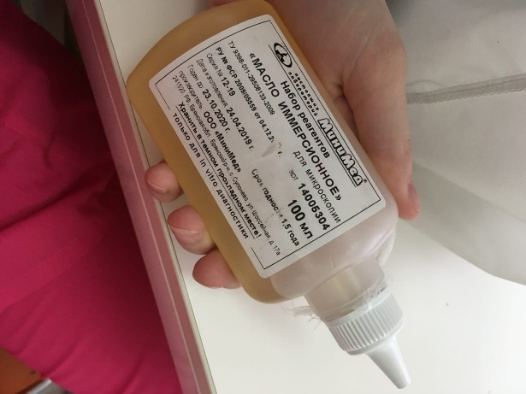
День девять
ТЕХНИКА ПОДСЧЕТА ЛЕЙКОЦИТАРНОЙ ФОРМУЛЫ
Подсчет лейкоцитарной формулы проводят при микроскопии окрашенного мазка крови с иммерсионной системой (объектив 90Х, окуляр 7Х или 10Х, конденсор поднят). Для регистрации клеток используют лабораторные счетчики СЛ-1 (счетчик лабораторный–1) или более современные его модификации. Подсчет лейкоцитов проводят в тонкой части мазка, где эритроциты лежат одиночно, а не сложены в «монетные столбики». Считают все встречающиеся целые, не разрушенные клетки, дифференцируя их по видам. Лейкоциты располагаются в мазке неравномерно: более крупные клетки (моноциты, эозинофилы, нейтрофилы) встречаются чаще по краю мазка, а более мелкие (лимфоциты) – в его середине, поэтому подсчет лейкоцитарной формулы следует проводить как по краю, так и по середине мазка, передвигая его по зигзагообразной линии – «линии меандра».
Если количество лейкоцитов в крови в пределах нормы и при подсчете первых 100 лейкоцитов не обнаружено никаких отклонений ни в составе лейкоцитарной формулы, ни в морфологии клеток, то ограничиваются подсчетом 100 лейкоцитов. Если же были выявлены какие-либо отклонения от нормы, необходим подсчет 200 лейкоцитов. При лейкоцитозах всегда следует подсчитывать 200 лейкоцитов. Для расчета лейкоцитарной формулы в этом случае полученные результаты нужно разделить на 2.
Приготовление лейкоконцентрата проводят в случаях выраженной лейкопении, когда подсчет лейкоформулы затруднен, а также для обнаружения патологических элементов, не выявляемых в обычных препаратах (бластных клеток при лейкопенических формах лейкозов и т.п.).
ЛЕЙКОЦИТАРНАЯ ФОРМУЛА В НОРМЕ
Содержание различных видов лейкоцитов крови у здоровых взрослых людей
Нейтрофилы палочкоядерные 1 - 6 %
Нейтрофилы сегментоядерные 47 – 72%
Эозинофилы 0,5 – 5%
Базофилы 0 – 1%
Лимфоциты 19 – 37%
Моноциты 3 – 11%
Лейкоцитарная формула характеризует лишь относительное (процентное) содержание отдельных видов лейкоцитов. Зная общее количество лейкоцитов в 1л крови и процентное содержание каждого вида лейкоцитов, можно вычислить их абсолютное содержание, то есть количество клеток в 1л. Оно дает более точное представление о содержании различных видов лейкоцитов и высчитывается по формуле: абсолютное содержание отдельного вида лейкоцитов = А*В/100, где А – общее количество лейкоцитов в 1л крови, В – относительное (%) содержание отдельного вида лейкоцитов.
На основе лейкоцитарной формулы можно высчитать также индекс ядерного сдвига нейтрофилов. Он характеризует активность костного мозга и высчитывается по формуле:
Индекс сдвига = миелоциты+метамиелоциты+ палочкоядерные/сегментоядерные
В норме индекс ядерного сдвига нейтрофилов равен 0,05 – 0,08.
Повышение его бывает при увеличении содержания в крови незрелых клеток и называется сдвигом влево. Сдвиг влево свидетельствует об активации костного мозга, встречается при гнойно-воспалительных заболеваниях, хроническом миелолейкозе, некоторых видах анемий.
Уменьшение количества молодых форм нейтрофилов называется сдвигом вправо. Он встречается при апластических анемиях и свидетельствует об угнетении функции костного мозга
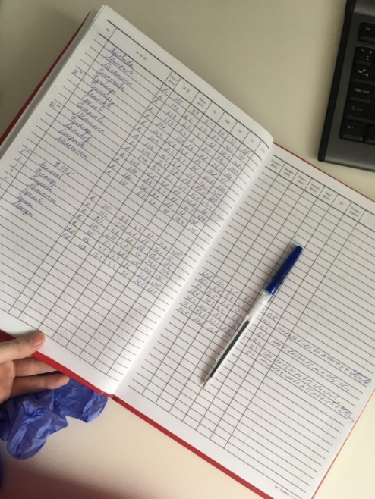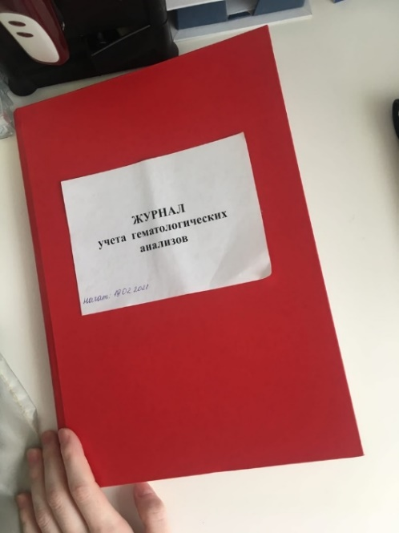
День десять
ОПРЕДЕЛЕНИЕ КОЛИЧЕСТВА ТРОМБОЦИТОВ В КРОВИ
Морфология и функции тромбоцитов
Тромбоциты, или кровяные пластинки, являются осколками цитоплазмы мегакариоцитов. Имеют округлую или овальную форму. В центральной части тромбоцитов содержится несколько фиолетовых или розово-фиолетовых гранул. Периферическая часть - гиаломер бесструктурная, окрашивается в сиреневый цвет.
Тромбоциты подразделяются на зрелые, юные и старые. Зрелые тромбоциты (диаметр 2-4мкм) имеют четкий грануломер с 5-20 розово-фиолетовыми гранулами, сиреневый грануломер. У юных тромбоцитов (диаметром 3-5мкм) нерезкие контуры, розовый скудный грануломер, голубоватый гиаломер. Старые тромбоциты (диаметр 0,5-2мкм) имеют вид сморщенных пластинок с неровными очертаниями, содержат плотный, насыщенно фиолетовый грануломер. Количественный состав разных форм тромбоцитов называют тромбоцитарной формулой. В норме в крови преобладают зрелые тромбоциты (90-95%).
Функции тромбоцитов
Тромбоциты принимают активное участие в остановке кровотечения, причем в двух видах гемостаза – и сосудисто-тромбоцитарном, и коагуляционном. Гемостатическая функция тромбоцитов осуществляется путем адгезии, агрегации, выделения факторов свертывания крови.
Адгезией называют способность тромбоцитов прилипать к поврежденному участку сосудистой стенки, а агрегацией – их способность склеиваться между собой.
Кровяные пластинки содержат тромбоцитарные факторы свертывания крови, часть из которых является вазоактивными веществами (адреналин, норадреналин, серотонин) и вызывают спазм сосудистой стенки в месте повреждения во время формирования первичного тромба, что способствует остановке кровотечения.
В течение нескольких секунд после повреждения сосуда происходит его рефлекторное сокращение, адгезия и агрегация тромбоцитов.
Освобождающиеся при этом из тромбоцитов серотонин и адреналин усиливают сосудистый спазм и агрегацию тромбоцитов, а выделяющийся из поврежденных тканей тканевой тромбопластин взаимодействует с плазменными факторами, в результате чего образуется тромбин и агрегация тромбоцитов становится необратимой. Формируется первичный белый тромбоцитарный тромб, способный остановить кровотечение из мелких сосудов.
Тромбоцитарные факторы свертывания обеспечивают также ретракцию (сжатие и уплотнение) кровяного сгустка за счет действия ретрактозима (фактор 8).
Методы определения количества тромбоцитов в крови
Для подсчета количества тромбоцитов используют 2 группы методов.
1. Непосредственный подсчет в крови с помощью счетной камеры или
автоматического анализатора.
2. Подсчет в окрашенных мазках крови на 1000 эритроцитов с пересчетом на 1л, исходя из содержания в этом объеме количества эритроцитов (по Фонио).
Нормальное количество тромбоцитов: 180-320·10 9/л.
Клиническое значение количества тромбоцитов крови
Тромбоцитопения может развиться в результате снижения продукции тромбоцитов или повышенного их разрушения. Как основной симптом заболевания уменьшение количества тромбоцитов в крови (первичная тромбоцитопения) наблюдается при тромбоцитопенической пурпуре (болезни Верльгофа). Вторичные (симптоматические) тромбоцитопении встречаются при угнетении кроветворения (апластических и В12-дефицитных анемиях), острых лейкозах и в терминальной стадии хронических лейкозов, коллагенозах (системной красной волчанке, ревматоидном артрите), а также при инфекционных заболеваниях (чаще у детей при кори, скарлатине, дифтерии и др.) и приеме некоторых лекарственных препаратов (сульфаниламидов, амидопирина, и др.).
Тромбоцитоз отмечается при хроническом миелолейкозе, некоторых формах рака, метастазах в костный мозг. Очень высокий тромбоцитоз – до 1000·10 9/л наблюдается после удаления селезенки (спленэктомии).
День одиннадцать
ОПРЕДЕЛЕНИЕ ДЛИТЕЛЬНОСТИ КРОВОТЕЧЕНИЯ И ВРЕМЕНИ СВЕРТЫВАНИЯ КРОВИ
Источники ошибок: недостаточно глубокий прокол, поспешное снятие капель крови, прикосновение фильтровальной бумагой к коже, что способствует остановке кровотечения.
Нормальные величины. Длительность кровотечения по Дуке составляет 2-4 минуты.
Диагностическое значение. Практическое значение имеет удлинение времени кровотечения, что наблюдается при тромбоцитопениях, заболеваниях печени, недостаточности витамина С, злокачественных опухолях и др. При гемофилии этот тест остается в пределах нормы.
Определение времени свертывания капиллярной крови (по Сухареву)
Нормальные величины. Начало свертывания: 30 секунд – 2 минуты; конец свертывания: 3-5 минут.
Диагностическое значение. Удлинение времени свертывания крови наблюдается при тяжелой недостаточности факторов, участвующих во внутреннем пути образования протромбиназы, дефиците протромбина и фибриногена, а также при передозировке гепарина.
День двенадцать
ОПРЕДЕЛЕНИЕ ГЕМАТОКРИТНОЙ ВЕЛИЧИНЫ
Гематокрит отражает соотношение объема плазмы и форменных элементов крови. За гематокритную величину принято считать объем эритроцитов.
Для определения гематокрита используются методы:
- унифицированный с помощью микроцентрифуги;
- унифицированный микрометод (Тодорова);
- с помощью гематологических анализаторов.
Унифицированный метод определения гематокритной величины с помощью микроцентрифуги
Принцип. Центрифугирование крови в присутствии антикоагулянтов в течение определенного времени при постоянном числе оборотов центрифуги.
Ход определения. В предварительно обработанный антикоагулянтом и
высушенный капилляр набирают кровь из пальца на 7/8 длины капилляра.
Укупоривают капилляры с одного конца специальной пастой (или
пластилином) и помещают их в ротор центрифуги так, чтобы укупоренные концы упирались в резиновую прокладку. Центрифугируют 5 минут при 8000 об/мин. По специальной шкале, приложенной к центрифуге, определяют гематокритную величину.
Нормальные величины гематокрита. У мужчин гематокритная величина составляет 40-48%; женщин – 36-42%.
Клиническое значение.
Снижение гематокритной величины характерно для анемии. Этот показатель широко используется в практической медицине для оценки степени анемии: чем ниже гематокрит, тем тяжелее анемия. Повышение гематокритной величины наблюдается при эритроцитозах.
День тринадцать
ПОДСЧЕТ КОЛИЧЕСТВА РЕТИКУЛОЦИТОВ
Это молодые, незрелые эритроциты, имеющие в цитоплазме нежную сеточку или зернышки, которые называются зернисто-нитчатой субстанцией. Чем моложе ретикулоцит, тем эта субстанция обильнее. В зависимости от густоты и расположения зернисто-нитчатой субстанции различают 5 групп ретикулоцитов.
1. Венчикообразные ретикулоциты. Это клетки с ядром, вокруг которого в виде короны или веночка располагается базофильная ретикулоцитарная сеточка. Ядро лежит эксцентрично, у края клетки, готовясь покинуть её путем выталкивания.
2. Глыбко - или клубкообразные ретикулоциты. Безъядерные клетки.
Ретикулярная сеточка имеет вид глыбки или плотно намотанного клубка, расположенного в центре клетки или эксцентрично.
3. Полносетчатые ретикулоциты. Ретикулоцитарная сеточка как бы разматывается из клубка и полностью покрывает всю поверхность клетки.
4. Неполносетчатые ретикулоциты. Видны отдельные нити базофильной ретикулоцитарной сеточки.
5. Пылевидные ретикулоциты. Базофильная субстанция имеет вид единичных зерен, преимущественно по периферии клетки.
У здоровых людей в периферической крови преобладают ретикулоциты 4-5 групп (до 80%).При обычных методах окраски мазка ретикулоциты не выявляются, так как зернисто-нитчатая субстанция воспринимает красители только тогда, когда жива клетка. При высыхании мазков, а тем более при их фиксации ретикулоциты погибают и зернисто-нитчатая субстанция не окрашивается. Для ее окраски используется особый метод, называемый суправитальным (прижизненным). При этом ретикулоциты окрашивают сразу после их выхода из кровяного русла, не допуская высыхания клеток. Для окраски используют один из красителей: азур I, азур II, бриллианткрезиловый синий, под действием которых зернисто-нитчатая субстанция приобретает синий цвет.
Унифицированный метод подсчета количества ретикулоцитов
Принцип. Суправитальная (прижизненная) окраска красителями, выявляющими зернисто-нитчатую субстанцию.
Окраска ретикулоцитов может проводиться как на предметном стекле, так и в пробирке.
Окраска на стекле. Хорошо вымытые и обезжиренные стекла слегка подогревают над спиртовкой. Стеклянной палочкой наносят 1 каплю одного из красителей, делают мазок из краски шлифованным стеклом и высушивают его. В таком виде мазки можно готовить впрок и хранить в закрытой посуде в темном месте. На мазок краски наносят 1 каплю крови и готовят из нее тонкий мазок. Тотчас же, не давая высохнуть крови, помещают мазок во влажную камеру (чашку Петри с уложенной по бортикам фильтровальной бумагой) на 3-4 минуты. Высушивают на
воздухе и микроскопируют.
Окраска в пробирке.
Метод 1. В пробирку помещают: 4 капли краски 1 и 1 каплю 1% оксалата калия; вносят туда 2 капилляра Сали (0,04мл) крови; закрывают влажной ваткой, перемешивают и оставляют на 30 минут; снова перемешивают и готовят тонкие мазки.
Метод 2. В пробирку помещают 0,05 мл краски 3 и 0,2 мл крови; смесь закрывают влажной ваткой, тщательно перемешивают и оставляют на 20-30 минут; перемешивают и готовят тонкие мазки.
Метод 3. В пробирку помещают 0,3-0,5 мл краски 2 и 5-6 капель крови
капилляром Панченкова; закрывают пробирку резиновой пробкой, тщательно перемешивают и оставляют на 1-1,5 часа; перемешивают и готовят тонкие мазки.
Подсчет количества ретикулоцитов.
Окрашенный одним из описанных методов мазок микроскопируют с иммерсионной системой: окуляр 7 Х, объектив 90 Х, конденсор поднят. В мазках эритроциты окрашены в желтовато-зеленоватый цвет, зернисто-нитчатая субстанция – в синий цвет. Подсчитывают не менее 1000 эритроцитов, отмечая среди них количество эритроцитов, содержащих зернисто-нитчатую субстанцию.
Ретикулоциты как молодые эритроциты входят в счет 1000 эритроцитов.
Для облегчения подсчета используют ограничитель поля зрения, готовя его таким образом, чтобы одновременно в поле зрения находилось около 50 эритроцитов. Затем просчитывают 20 таких полей зрения.
Количество ретикулоцитов может быть выражено тремя способами: их
числом на 1000 эритроцитов, в процентах или в промилле. 1 промилле (‰) = 1/1000.
Нормальное количество ретикулоцитов: 2-12 на 1000 эритроцитов, или 0,2-1,2%, или 2-12 ‰.
Клиническое значение количества ретикулоцитов. Изменение количества ретикулоцитов наблюдается в основном при анемиях и характеризует активность костного мозга. Уменьшение их содержания свидетельствует об угнетении функции костного мозга, что характерно для гипо- апластических и В12-дефицитных анемий, лучевой болезни.
Увеличение количества ретикулоцитов указывает на активацию работы костного мозга и встречается при гемолитических анемиях.
День четырнадцать
Определение групп крови системы ав0
С помощью цоликлонов анти-а и анти-в
Принцип. Такой же, как при определении групп крови со стандартными сыворотками – то есть выявление агглютиногенов в исследуемых эритроцитах с помощью агглютининов, содержащихся в Цоликлонах анти-А и анти-В. Цоликлоны анти-А и анти-В содержат моноклональные антитела анти-А и анти-В (иммуноглобулины класса М) и не содержат антитела иной специфичности. Цоликлоны представляют собой разведенную асцитную жидкость мышей – носителей гибридом анти-А и анти-В.
Техника определения
- Определение групп крови должно производиться при хорошем освещении и при температуре 15-25ºС.
- Определение может производиться в нативной крови с консервантом или в крови без консерванта, в том числе взятой из пальца.
- Размечают пластинку на 2 части.
- Левую часть пластинки подписывают «анти – А», правую – «анти – В».
- Наносят по одной большой (0,1мл) капле Цоликлонов анти-А и анти-В под соответствующими обозначениями.
- Наносят по одной маленькой капле крови (в 10 раз меньшей, чем капли реагентов) рядом с каждой каплей Цоликлона.
- Перемешивают капли крови с реагентом стеклянной палочкой, промывая после перемешивания палочку в воде и вытирая её насухо.
- Замечают время.
- Периодически покачивая пластинку, ждут 3 минуты. Агглютинация эритроцитов с
- Цоликлонами обычно наступает в первые 3-6 секунд, но оценку результатов реакции
- ведут через 3 минуты, чтобы не пропустить позднюю агглютинацию со слабыми разновидностями антигена А или В.
Трактовка результатов
Результат реакции может быть положительным или отрицательным. Положительный результат выражается в агглютинации эритроцитов, видной невооруженным глазом в виде мелких красных агрегатов, быстро сливающихся в крупные хлопья. При отрицательной реакции капля остается равномерно окрашенной в красный цвет, агглютинаты не обнаруживаются.
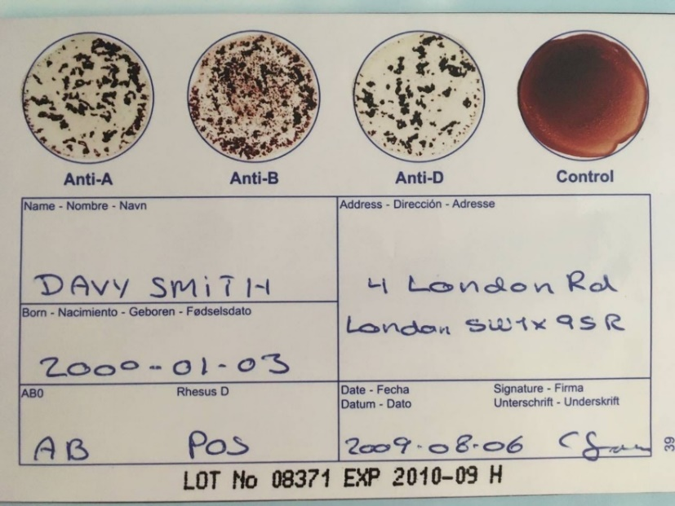
День пятнадцать
Определение резус-принадлежности крови
При помощи цоликлона анти-d супер
Принцип. Антиген D исследуемых эритроцитов выявляют реакцией агглютинации в солевой среде с моноклональными антителами анти-D, содержащимися в Цоликлоне антиD супер.
Цоликлон анти-D супер изготовлен на основе культуральной жидкости клеточной гетерогибридомы, полученной в результате слияния человеческой лимфобластоидной линии и миеломной клеточной линией мыши. Реагент содержит моноклональные полные антитела анти-D класса IgM и не содержит антител иной специфичности, поэтому может быть использован для выявления антигена D в эритроцитах любой группы крови.
Техника исследования
- Определение антигена D с помощью Цоликлонов анти-D супер можно производить в консервированной крови, в крови, взятой без консерванта, а также в крови из пальца.
- На пластину со смачиваемой поверхностью наносят большую каплю (около 0,1мл)
- Цоликлона анти-D супер, а рядом - маленькую каплю (0,01-0,05мл) крови.
- Смешивают кровь с реагентом стеклянной палочкой.
- Ждут 20-30 секунд, а затем периодически покачивают пластинку.
- Через 3 минуты оценивают результаты реакции.
Трактовка результатов
При наличии агглютинации кровь оценивается как резус-положительная, а при отсутствии агглютинации – как резус-отрицательная. Для контроля специфичности при каждом исследовании необходимо ставить реакцию со стандартными D-положительными и D-отрицательными эритроцитами. Результаты определения резус-принадлежности исследуемой крови учитывают как истинные только в том случае, если со стандартными резус-положительными эритроцитами реагент дал реакцию агглютинации, а со стандартными резус-отрицательными эритроцитами агглютинации нет.
День семнадцать
Регистрация результатов исследования.
Регистрация результатов анализа крови
Каждый сотрудник лаборатории должен использовать одни и те же формы (бланки результатов анализов) для регистрации полученных результатов. Форма бланка должна содержать название лаборатории и медицинский организации; информацию о пациенте, достаточную для его идентификации; название биологического материала и всех исследуемых показателей; дату получения пробы и, если это необходимо, время получения; результаты исследования; референтные интервалы; фамилию и подпись сотрудника, выполнившего исследование. Порядок выдачи результатов должен быть определен инструкцией, утвержденной руководителем медицинской организации. Все отказы выполнения исследования крови также должны регистрироваться (с указанием причины отказа).
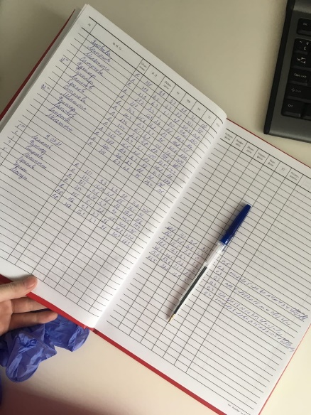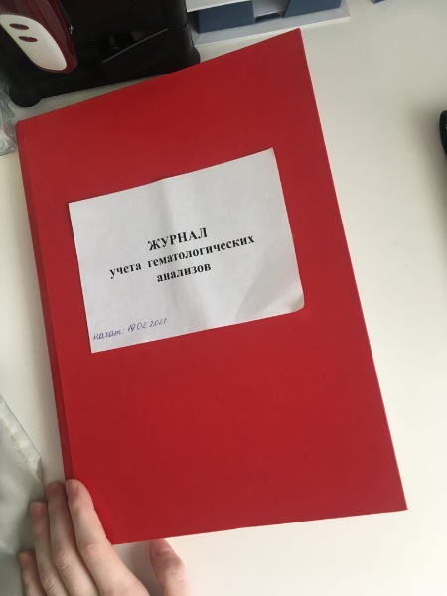

День восемнадцать
Дезинфекция и стерилизация лабораторной посуды.
Утилизация отработанного материала
Дезинфекция — это комплекс мероприятий, направленный на уничтожение возбудителей инфекционных заболеваний и разрушение токсинов на объектах внешней среды для предотвращения попадания их на кожу, слизистые и раневую поверхность. Является одним из видов обеззараживания.
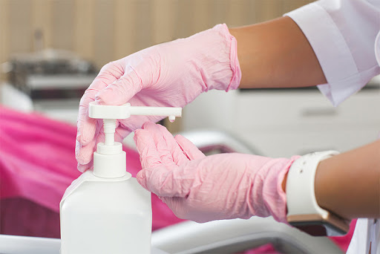
Стерилизация (иногда деконтаминация) — полное уничтожение микроорганизмов (включая бактерии, грибы, вирусы и прионы) и их спор на различных изделиях, поверхностях и препаратах. Осуществляется термическим, химическим, радиационным, фильтрационным методами.
Сухим теплом стерилизуют лабораторную стеклянную посуду (колбы, пипетки, пробирки, чашки Петри и пр.) при +160-200 °С. Чем ниже температура, тем дольше длится стерилизация: от 2 часов при +160 °С до 15 минут при +200 °С.
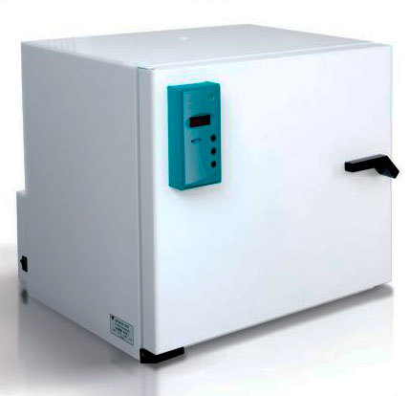
Утилизация отработанного материала
В результате манипуляций и исследований в лабораториях образуются эпидемиологически опасные отходы класса Б и В. Потенциально они могут быть инфицированы, поскольку контактируют с биологическими жидкостями пациентов. К ним относятся:
- стеклянные пробирки;
- одноразовые шприцы и иглы;
- материалы и инструменты многоразового использования;
- реактивы органической и неорганической природы;
- отходы лабораторий, работающих с микроорганизмами III–IV групп патогенности.
Согласно СанПиНу, обращение с опасными медицинскими отходами в лабораториях включает такие этапы:
- сбор в специальные пакеты и контейнеры;
- сбор одноразовых емкостей в многоразовую тару;
- транспортировка многоразовых контейнеров на тележке с ножной педалью к месту дезинфекции, а затем на участок временного хранения;
- вывоз на утилизацию специализированной компанией.
В зависимости от технического оснащения, возможны два варианта:
Физические методы.
На отходы воздействуют насыщенным паром под избыточным давлением, высокой температурой, электромагнитным или радиационным излучением. Для этого необходимо специальное оборудование. После обезвреживания медицинских отходов их можно захоронять на полигонах ТБО в измельченном и спрессованном виде.
Химические методы.
На шприцы, иглы, пробирки воздействуют дезрастворами с бактерицидным, вирулицидным и фунгицидным действием. Чаще всего прямо в месте образования их погружают в промаркированные емкости с дезинфицирующим средством. Метод менее эффективный, чем физическое обеззараживание: он не дает гарантии полного уничтожения инфекций, представляет угрозу заражения экологии и персонала от высокотоксичных отходов, а также требует немалых затрат на регулярную покупку дезрастворов.
Обеззараживание пробирок
Пробирки и наконечники от дозаторов контактируют с биологическими жидкостями, поэтому, согласно СанПиНу, перед утилизацией должны быть обеззаражены. Их собирают в герметичные пакеты и помещают в автоклав. Затем их транспортируют в место временного хранения до вывоза на утилизацию.
